Τετάρτη 25 Μαρτίου 2020 Β΄τάξη

25η ΜΑΡΤΙΟΥ 1821

Η 25η Μαρτίου είναι μέρα αργίας
που έχει διπλή σημασία για τους
Έλληνες. Είναι θρησκευτική και
εθνική γιορτή.
Είναι θρησκευτική, γιατί
γιορτάζουμε τον Ευαγγελισμό της
Θεοτόκου και εθνική, γιατί η ημέρα
αυτή σηματοδοτεί την έναρξη της
ελληνικής επανάστασης ενάντια στην
οθωμανική αυτοκρατορία το 1821.

Ευαγγελισμός της Θεοτόκου

Άγγελος του Θεού έφερε στη Μαρία το χαρμόσυνο μήνυμα ότι θα γεννήσει το Σωτήρα του κόσμου, το Χριστό μας.

ΕΝΑΡΞΗ ΕΛΛΗΝΙΚΗΣ ΕΠΑΝΑΣΤΑΣΗΣ

Οι Έλληνες ήταν σκλαβωμένοι στους Τούρκους για τετρακόσια περίπου χρόνια. Δεν άντεχαν άλλο τη σκλαβιά και αποφάσισαν να πολεμήσουν σκληρά τους Τούρκους. Την 25^{η} Μαρτίου γιορτάζουμε την έναρξη αυτού του αγώνα.

Μπορείτε να απαντήσετε στα παρακάτω γράφοντάς τα στο τετράδιο γραπτής έκφρασης:

1.Θυμήσου και απάντησε:

α. Ποιοι ήταν σκλαβωμένοι στους Τούρκους;
----------------------------------------------
β. Πόσα χρόνια ήταν σκλαβωμένοι;
----------------------------------------------
γ. Τι δεν άντεχαν άλλο οι Έλληνες;
----------------------------------------------
δ. Τι αποφάσισαν να κάνουν οι Έλληνες;
-----------------------------------------------
ε. Πότε γιορτάζουμε την έναρξη της
επανάστασης εναντίον των Τούρκων;
----------------------------------------------
στ. Γιατί ξεσηκώθηκε ο ελληνικός λαός;
------------------------------------------------
ζ. Τι γιορτάζουμε την 25η Μαρτίου;
----------------------- -----------------------

2 .Διάλεξε 4 από τις πιο κάτω λέξεις του λεξιλογίου και προσπάθησε να γράψεις προτάσεις:

σημαία, πολεμώ, ελευθερία,
μάχες, σκλαβωμένος, φυλακή, λαός
Τα παιδιά τον καιρό της ελληνικής επανάστασης πήγαιναν στο «κρυφό σχολειό». Δηλαδή πήγαιναν κρυφά κάθε βράδυ στην εκκλησία και τους μάθαινε γράμματα ο ιερέας.

Κοίταξε την πιο κάτω εικόνα και γράψε 6 πράγματα που εσύ έχεις στην τάξη σου και δεν είχαν τα παιδιά στο κρυφό σχολειό.

-------------- ---------------- -------------------
-------------- ----------------- --------------------

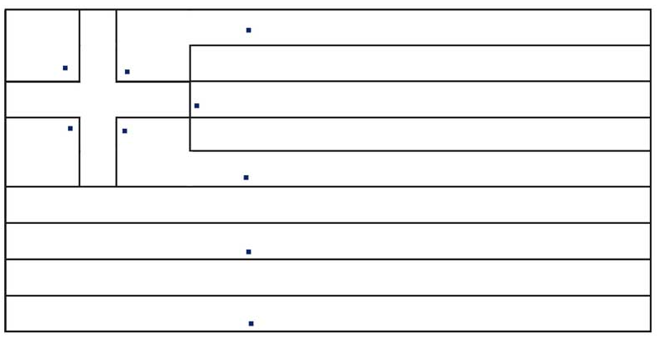

Χρωμάτισε προσεκτικά τη γαλανόλευκη:

Πάτησε εδώ για να ακούσεις τον Εθνικό Ύμνο, βλέποντας και τους ήρωες της Ελληνικής Επανάστασης και εδώ για να δεις και να ακούσεις το τραγούδι ΄ Να ‘τανε το ‘21΄.

